Отчёт для третьего модуля внешнего курса
  - Модуль 3
Семенченко Татьяна Сергеевна
Содержание

1. Цель работы
Пройти внешний курс “Введение в Linux!”

2. Задание
Прохождение 3 модуля внешнего курса на stepic “Введение в Linux!”.

3. Выполнение курса

3.1 Текстовый редактор vim
” : “, затем”q”, затем “Еnter” - в vim мы по умолчанию находимся в нормальном режиме, но чтобы выполнить команду выхода, нужно перейти в командный режим с помощью “:”, затем ввести “q” и нажать Enter. Просто q или Q не сработают, так как они либо ничего не делают в нормальном режиме, либо переключают режим. (?@fig-01)
!()image/3.1.png
Суть задания: word — буквы, цифры, _; WORD — любые непробельные символы. Из-за разного состава символов W перемещается быстрее и останавливается только на пробелах (рис. 1).
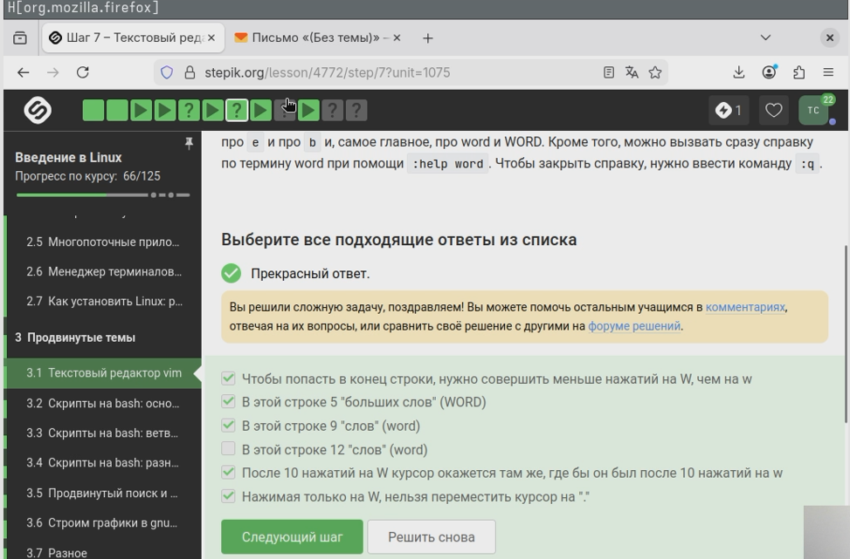
Рисунок 1
(ddithree four four four five) — самый прямой: удалить всю строку и вставить новую. (d2w$bifour four ) — удалить первые два слова, перейти в конец строки, вернуться на начало последнего слова и вставить перед ним два four. (d2wwywPp) — удалить первые два слова, перейти на слово four, скопировать его и вставить копию перед оригиналом, получив два four подряд, затем повторить. Остальные варианты приводят к ошибочному результату (рис. 2).
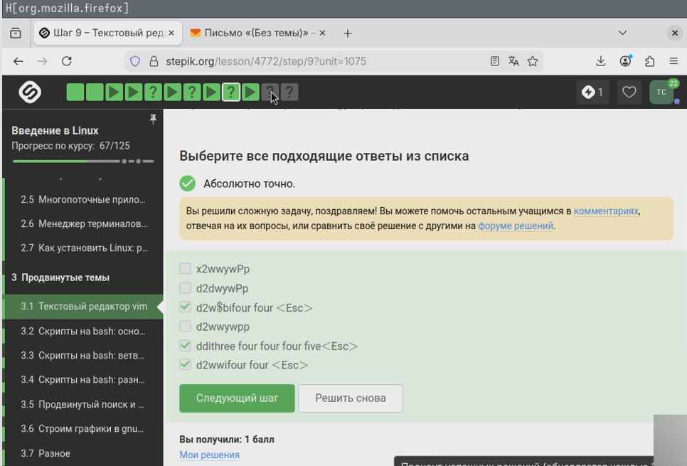
Рисунок 2
:%s — замена во всех строках, шаблон Windows, замена Linux. Без флага g заменяется только первое вхождение в строке. Enter не входит в команду (рис. 3).
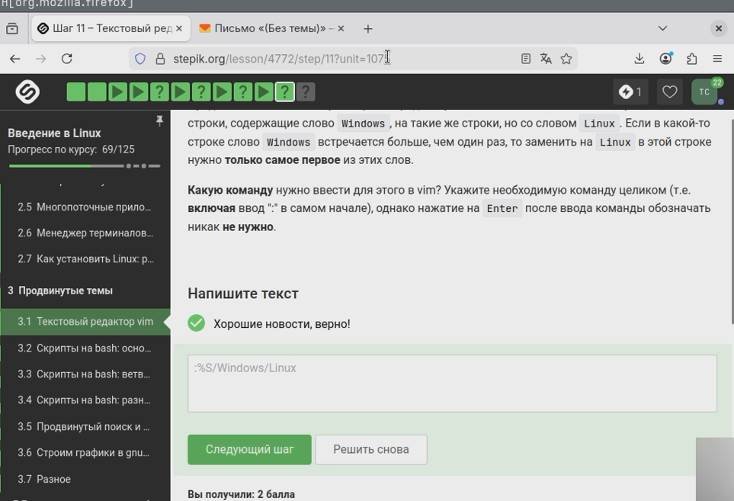
Рисунок 3
Режим Visual включается v (из нормального, не из любого). Выход — Esc, не :q. Команда :visual не включает его (рис. 4).
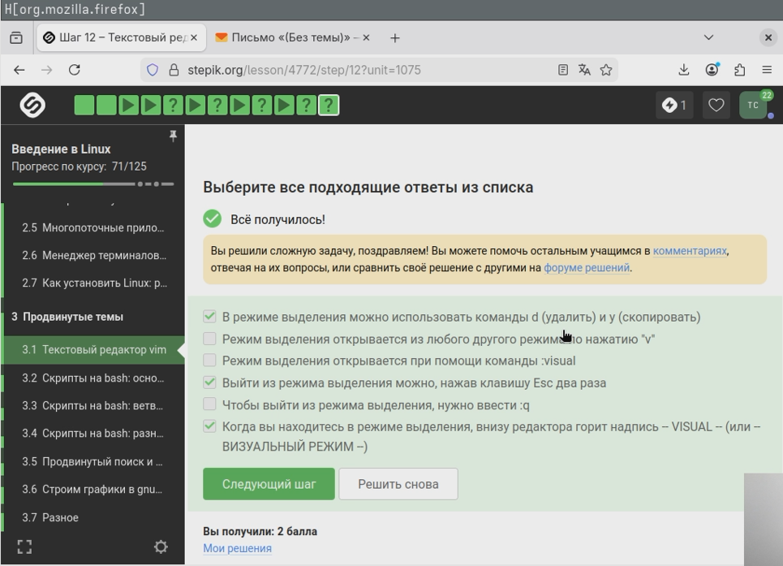
Рисунок 4

3.2 Скрипты на bash: основы
История команд привязана к текущей оболочке. Запуск новой оболочки (sh, затем bash) даёт новую историю (рис. 5).
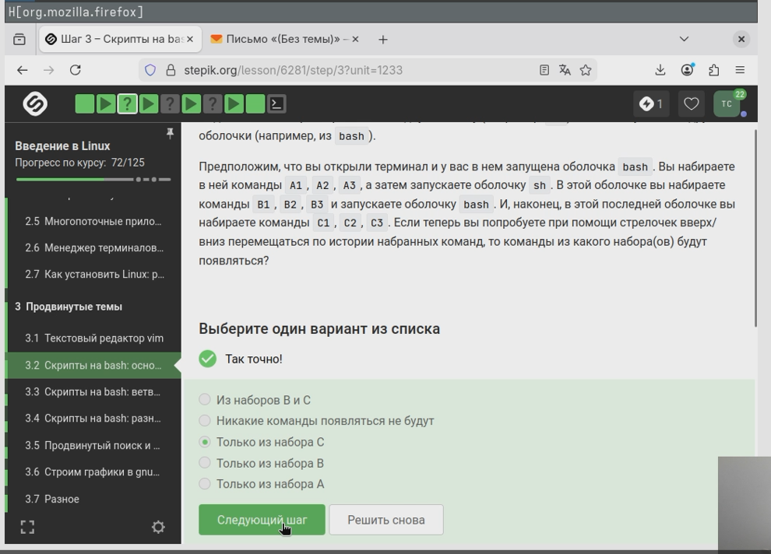
Рисунок 5
Команда cd меняет директорию только внутри скрипта, но файл создаётся в /home/bi/ (рис. 6).
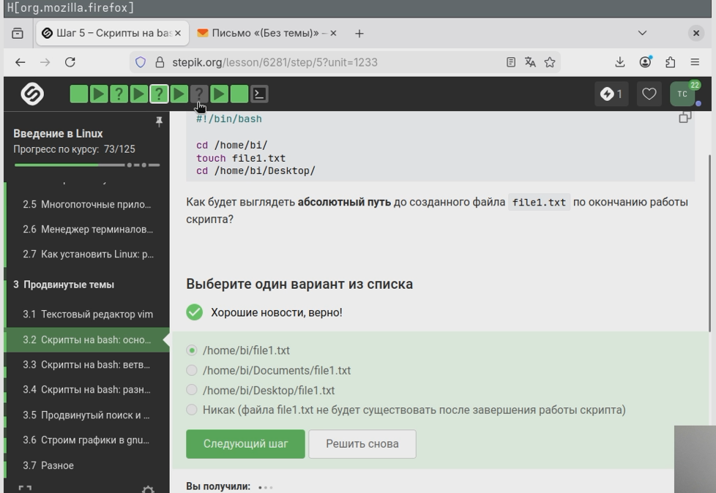
Рисунок 6
Имя переменной может содержать буквы, цифры и знак подчёркивания, не может начинаться с цифры. Все перечисленные кроме vari/able (слеш недопустим) подходят (рис. 7).
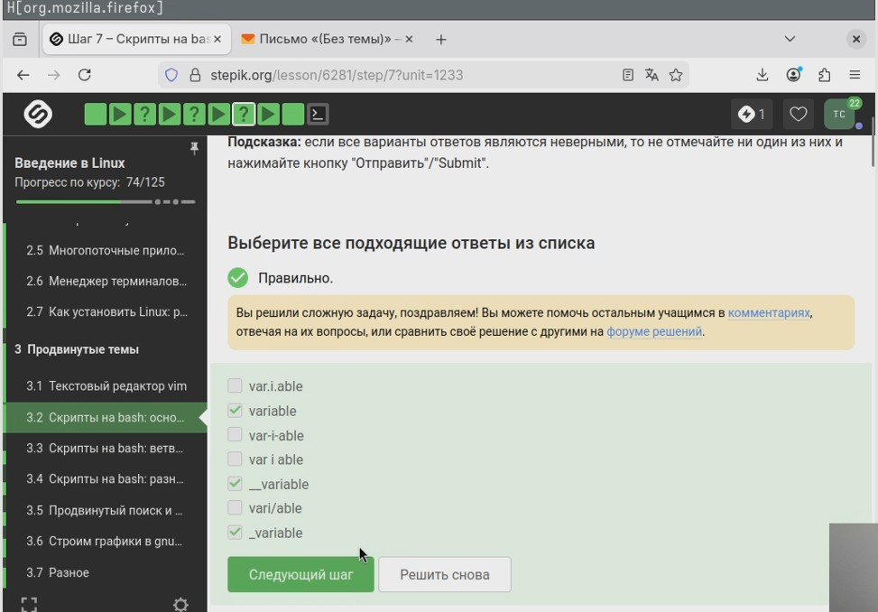
Рисунок 7
$1 и $2 — аргументы скрипта. Чтобы вывести символ $ как текст, его нужно экранировать $. Первый вариант ($1=$1) выведет $1=значение (рис. 8).
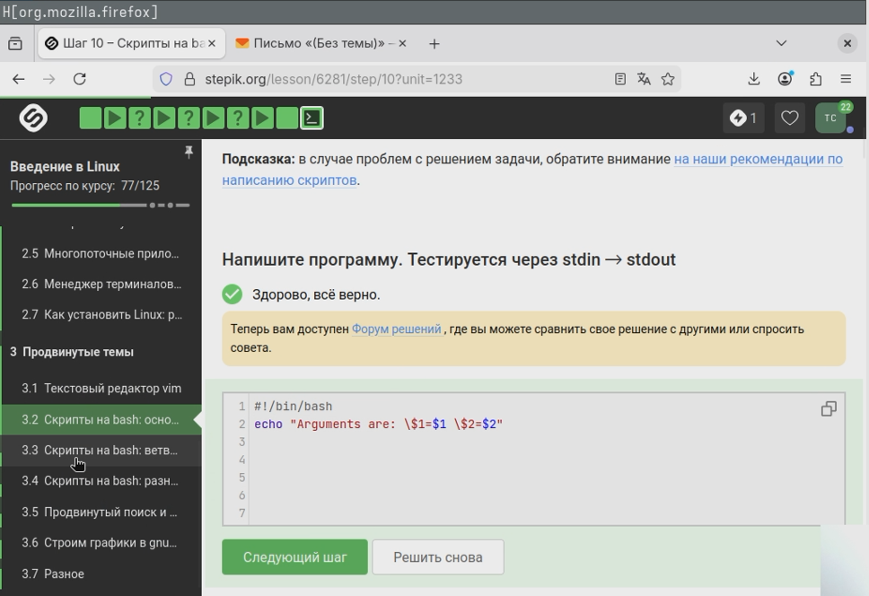
Рисунок 8

3.3 Скрипты на bash: ветвления и циклы
Верные: $# -ge 0 — число аргументов всегда >=0 ; -z “” — пустая строка — всегда true ; ! (4 -le 3) — 4≤3 — false, отрицание — true ; 5 -ge 5 — всегда true. Остальные зависят от переменных или аргументов (рис. 9).
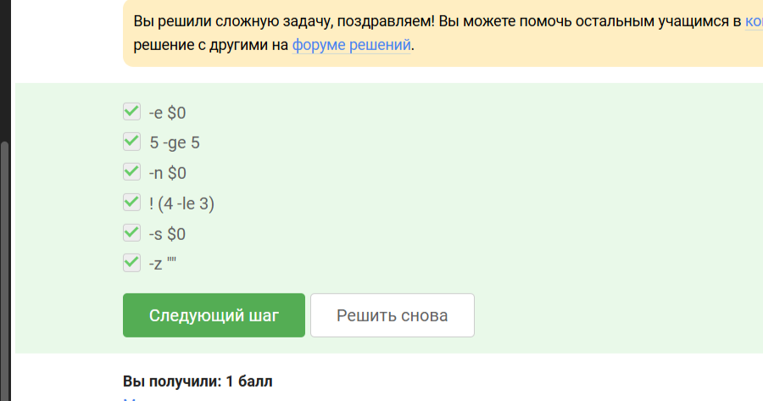
Рисунок 9
При var=3: первое условие $var -gt 5 — false, второе $var -lt 3 — false, третье $var -eq 4 — false → else → four. При var=5: -gt 5? 5 не больше 5 → false, -lt 3 false, -eq 4 false → снова four (рис. 10).
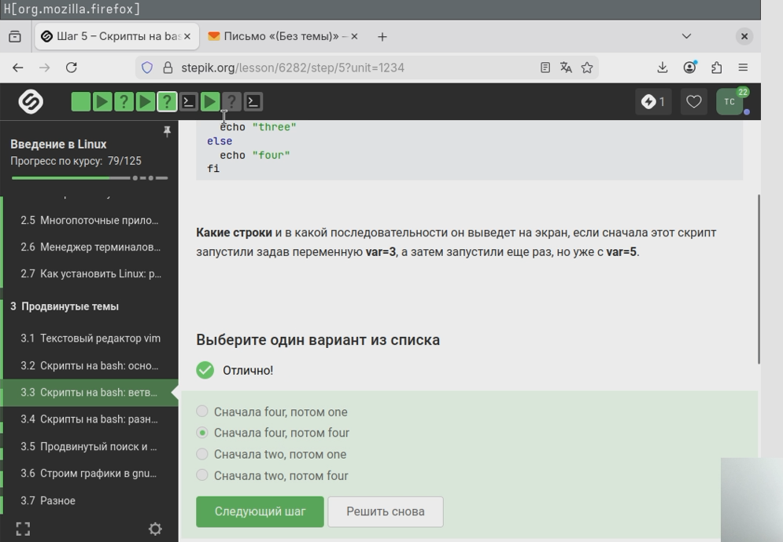
Рисунок 10
Конструкция проверяет число студентов и выводит нужное сообщение. Для 2–4 выводится число с “students”. Для 0 особая строка. Для 5 и больше — “A lot of students” (рис. 11).
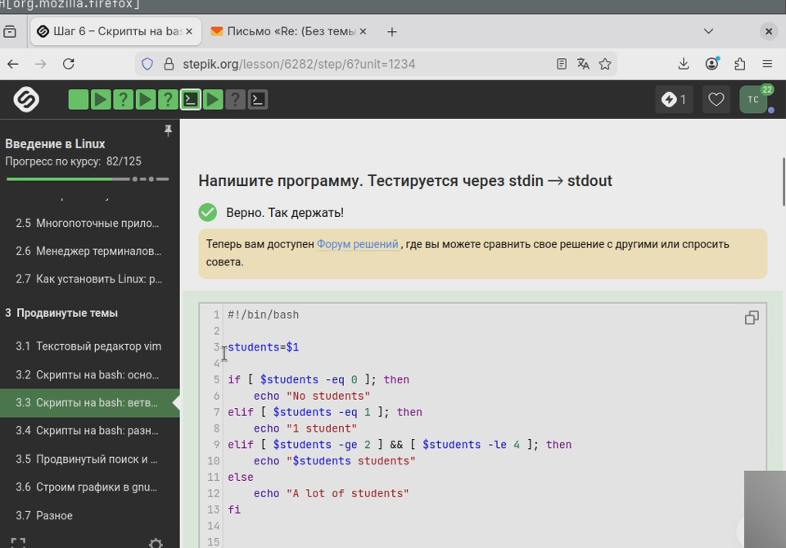
Рисунок 11
Цикл for перебирает три строки: “a,”, “b,” и “c_d”. continue пропускает вывод “finish” для строк, которые лексикографически больше “c”. “c_d” > “c”, поэтому для неё “finish” не выводится. Остальные строки выводят и “start”, и “finish”. Итог: “start” — 5 раз, “finish” — 4 раза (рис. 12).
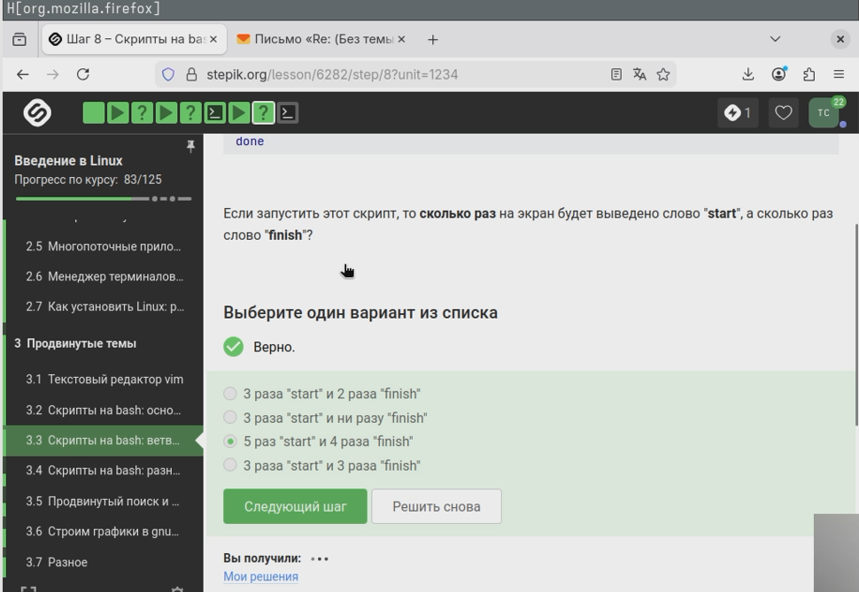
Рисунок 12
Бесконечный цикл while true. При пустом имени или возрасте 0 — выход с bye. Иначе определение группы (рис. 13).
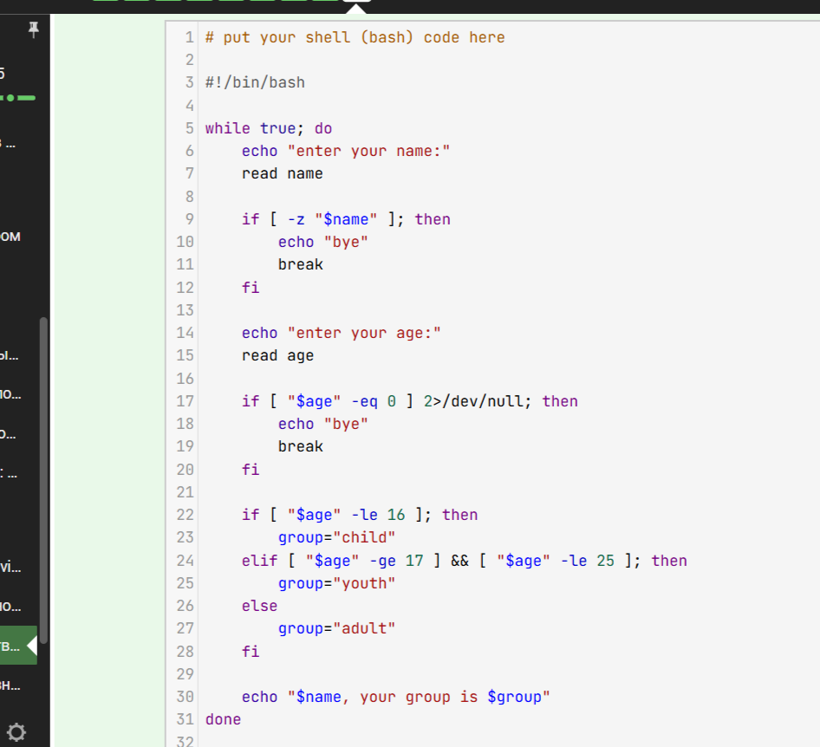
Рисунок 13

3.4 Скрипты на bash: разное
let выполняет арифметику. Пробелы в кавычках допустимы. a+=b — сокращённая запись (рис. 14).
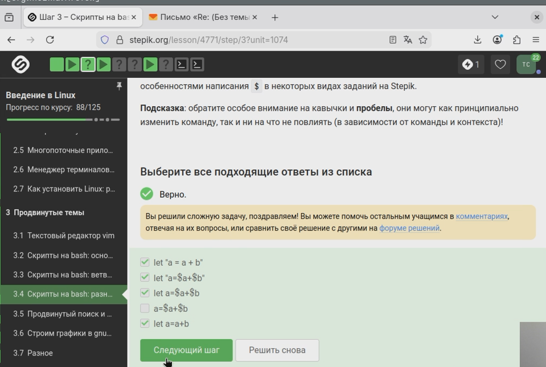
Рисунок 14
Команда echo “pwd” выводит строку pwd, а не результат выполнения pwd. Кавычки означают текстовую строку (рис. 15).
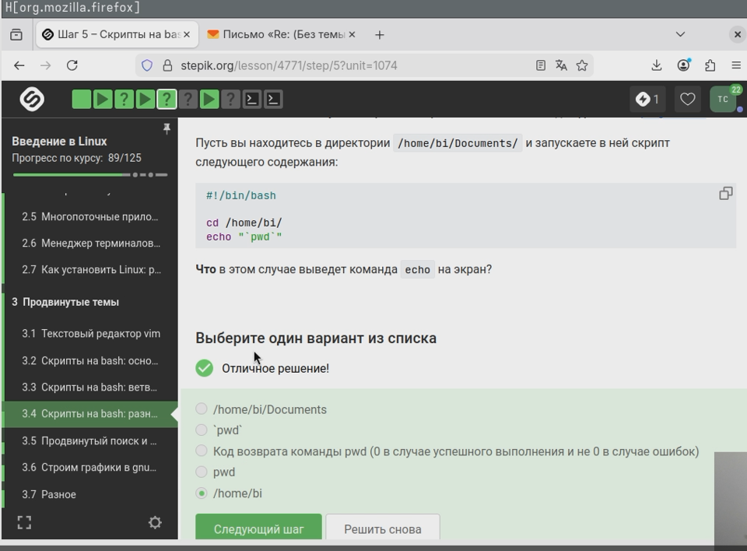
Рисунок 15
Чтобы проверить код возврата программы, которая пишет в stdout, нужно либо перенаправить её вывод (чтобы он не попал в условие if), либо явно проверить переменную $? после её выполнения. Остальные способы либо некорректны, либо проверяют вывод, а не код возврата (рис. 16).
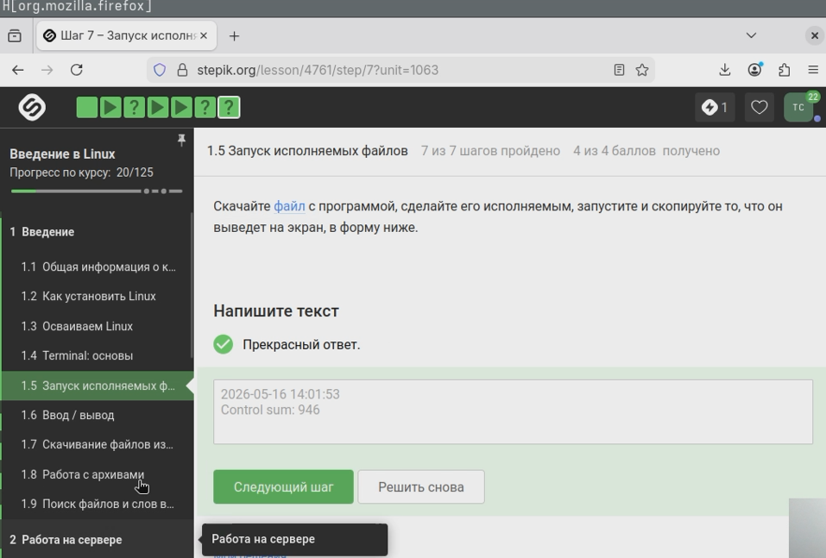
Рисунок 16
В функции counter переменная c1 объявлена как local, поэтому её значение не сохраняется между вызовами — после десяти вызовов c1 остаётся пустой. Нелокальная переменная c2 накапливает сумму: 2*(1+2+…+10)=110. Команда echo выводит “counters are and 110” (между are и and — два пробела) (рис. 17).
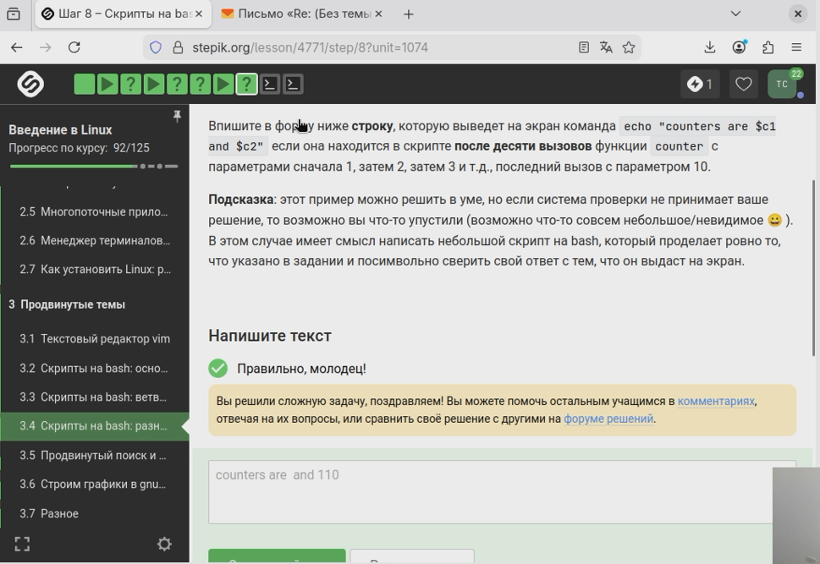
Рисунок 17
Бесконечный цикл чтения двух чисел. Пустая строка — выход. Функция gcd реализует алгоритм Евклида (рис. 18).
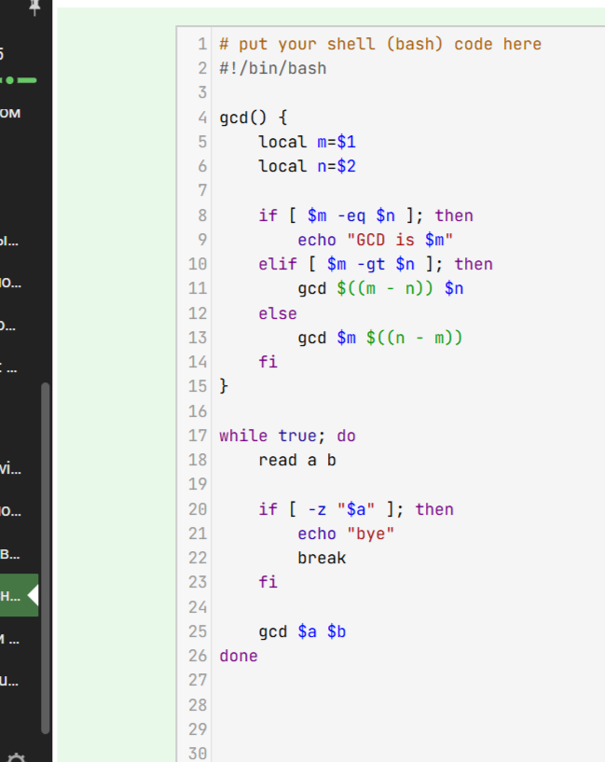
Рисунок 18
$((exp)) вычисляет арифметическое выражение. Если выражение неверно — ошибка и выход. exit — выход с bye (рис. 19).
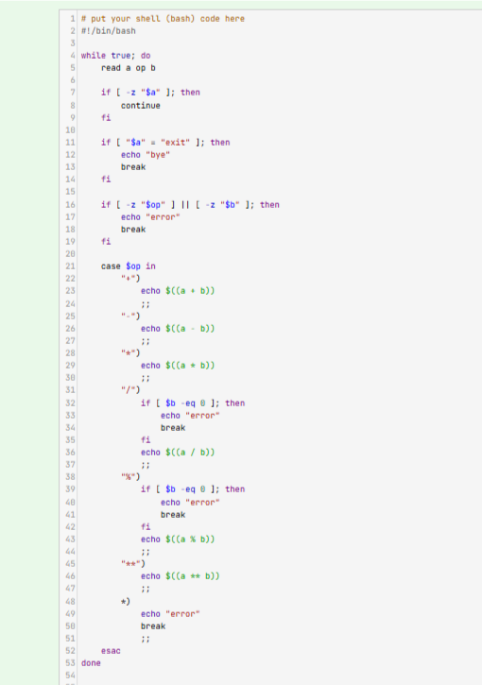
Рисунок 19

3.5 Продвинутый поиск и редактирование
-iname ищет без учёта регистра, -name — с учётом (рис. 20).
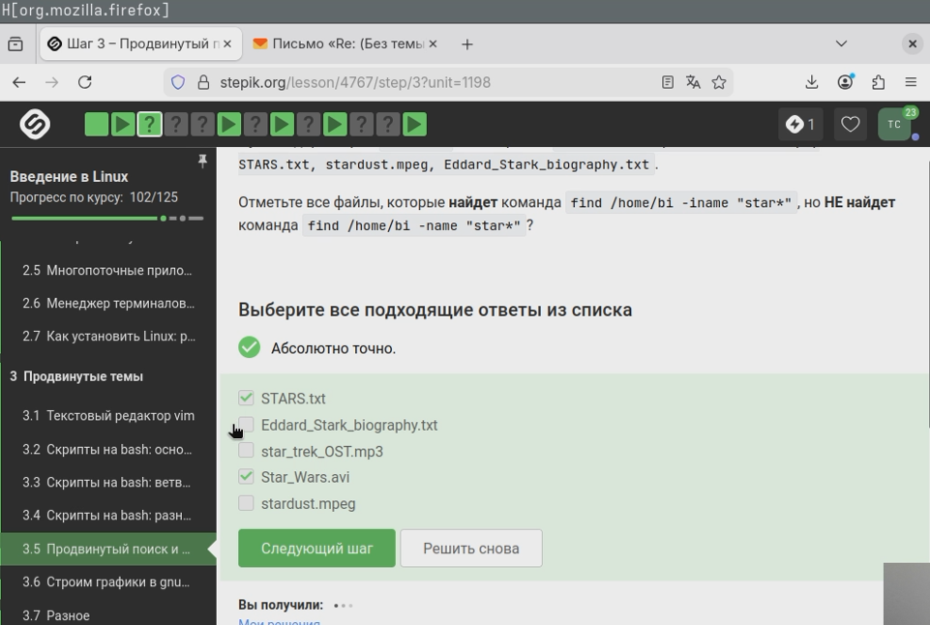
Рисунок 20
-path ищет по полному пути, -name только по имени. В некоторых случаях (файл в текущей директории) результат совпадёт, но не всегда (рис. 21).
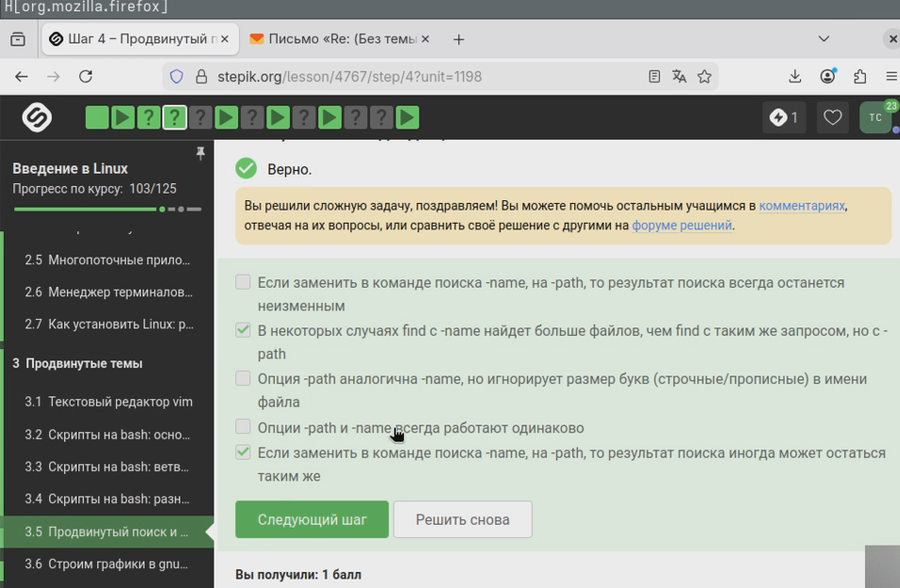
Рисунок 21
Команда find с параметрами -mindepth 2 -maxdepth 3 ищет файлы на глубине 2 и 3 относительно /home/bi/. file1 находится на глубине 2 (/home/bi/dir1/file1), file2 — на глубине 3 (/home/bi/dir1/dir2/file2), file3 — на глубине 4 (/home/bi/dir1/dir2/dir3/file3). Будут найдены file1 и file2 — все, кроме file3 (рис. 22).
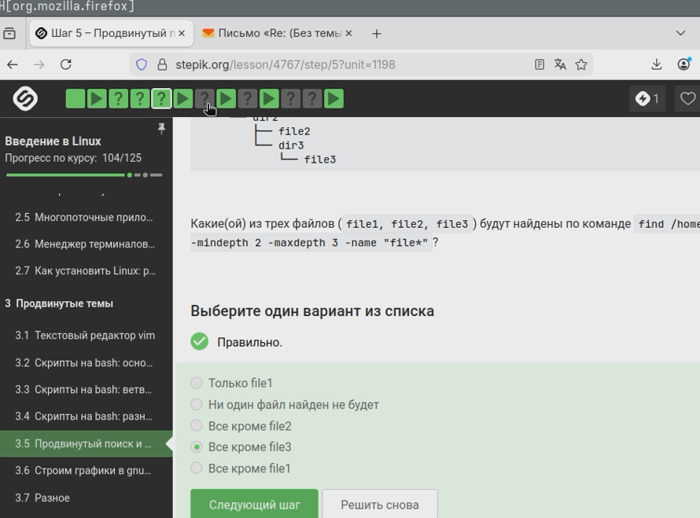
Рисунок 22
Во всех вариантах grep выводит одинаковое количество строк, так как каждая строка файла содержит слово “word”. Опции -A, -B, -C добавляют контекст, но поскольку искомая строка есть в каждой строке, добавленные строки контекста совпадают с уже выводимыми. В итоге все команды создадут файл results.txt одинакового размера (рис. 23).
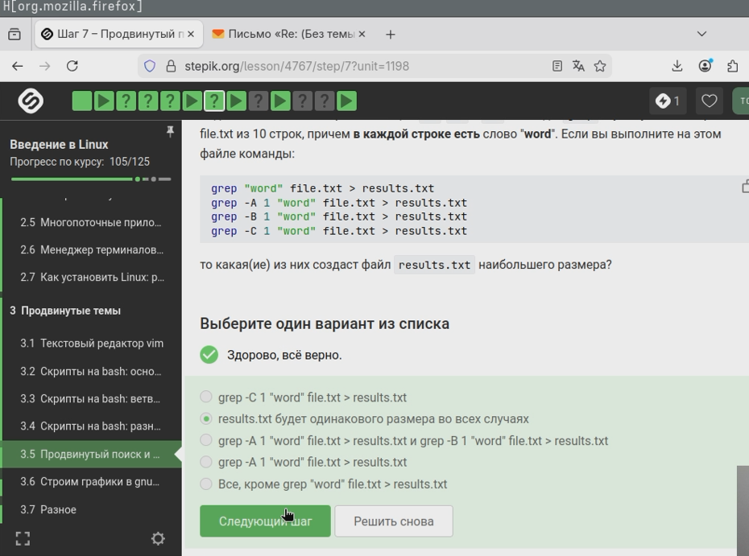
Рисунок 23
Регулярное выражение ищет строки, которые оканчиваются на buntu. Перед buntu может быть буква u или цифра 0, а перед ними — необязательный символ из указанного набора. Строка Ubuntu! не подходит из-за восклицательного знака в конце, а Kbuntu — потому что после K идёт b, а не u или 0 (рис. 24).
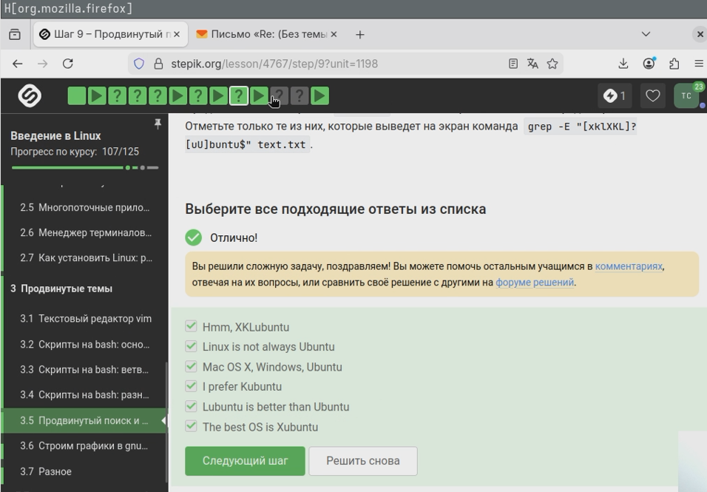
Рисунок 24
Без опции -n sed печатает каждую строку по умолчанию, а команда p печатает её ещё раз. Строки, соответствующие шаблону [a-z]* (хотя бы одна строчная буква), выводятся дважды. Если строка не соответствует шаблону — печатается один раз (рис. 25).
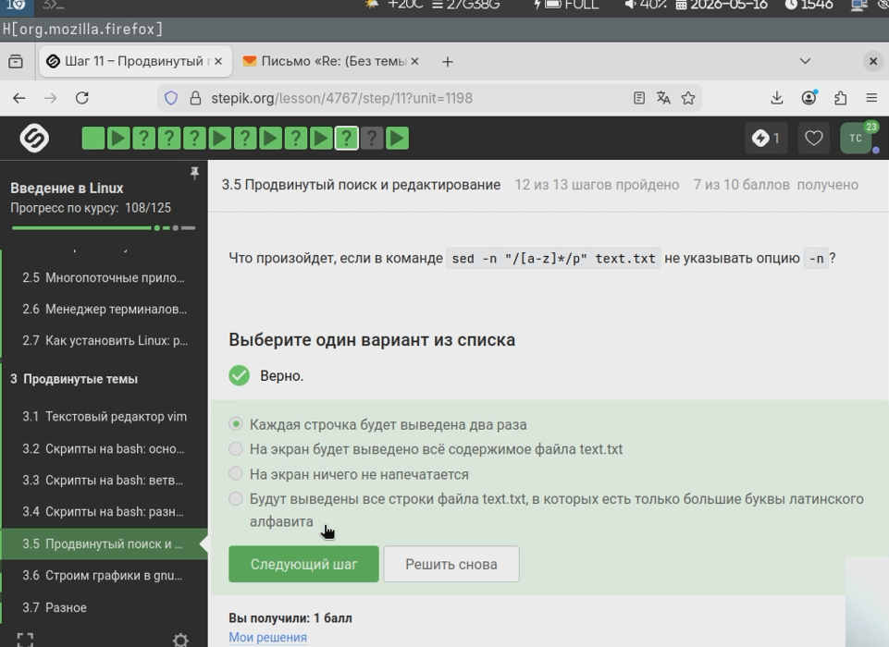
Рисунок 25
[A-Z]{2,} — две и более заглавные буквы. g — глобально. Пробелы сохраняются, т.к. мы заменяем только саму аббревиатуру (рис. 26).
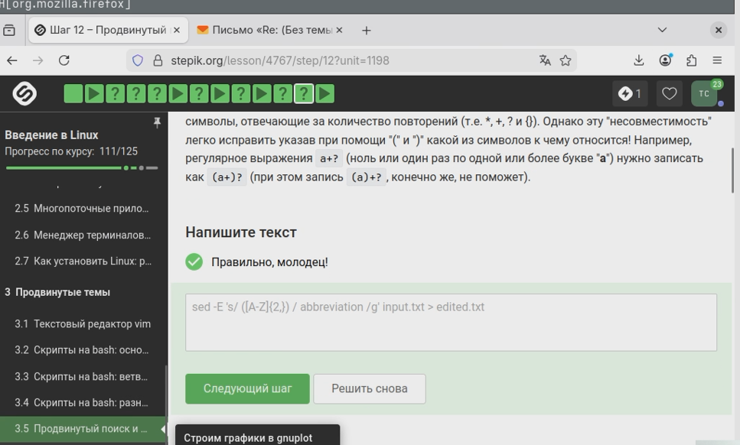
Рисунок 26

3.6 Строим графики в gnuplot
Опция -p (–persist) в gnuplot предотвращает закрытие окон с графиками после завершения программы. Это удобно, когда нужно просмотреть график после выхода из gnuplot (рис. 27).
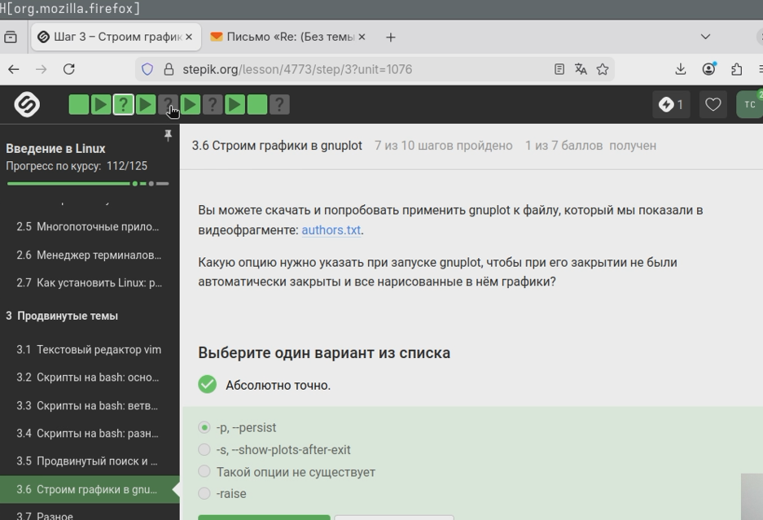
Рисунок 27
Опция columnhead интерпретирует первую строку файла как заголовок. Если в первой строке находятся данные, то: Значение из первого столбца (или второго, в зависимости от using) становится названием ряда ; Сама эта строка в построении графика не участвует, поэтому точек становится на одну меньше, чем строк в файле (рис. 28).
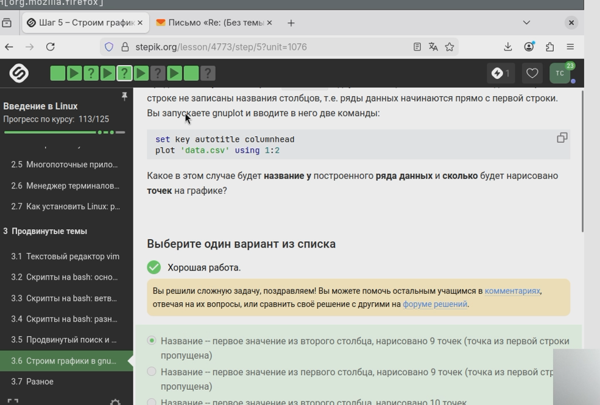
Рисунок 28
Команда set xtics создаёт пользовательские деления на оси X. Конкатенация строк выполняется через точку. Например, “point 1, value” . x1 при x1=0 даёт “point 1, value 0”, после чего указывается координата x1. В итоге получаются три метки в нужных местах (рис. 29).
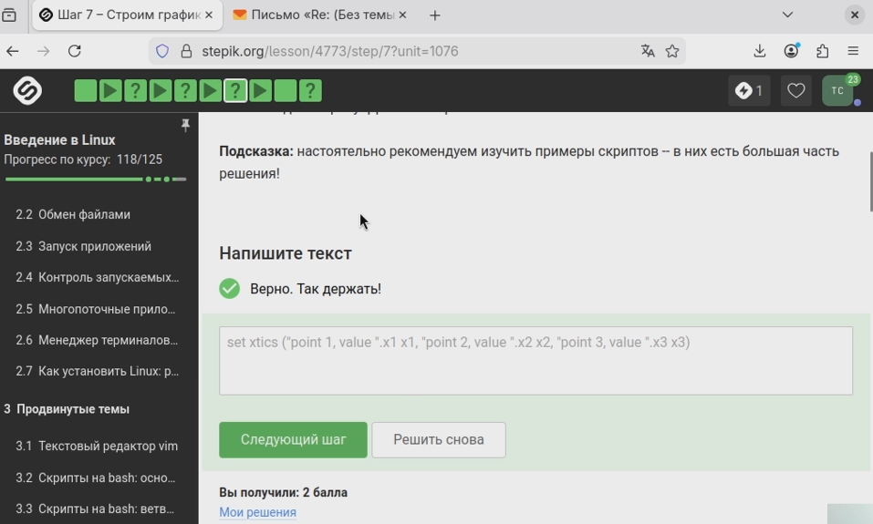
Рисунок 29
Для отражения графика относительно горизонтальной плоскости функция изменена с x^2+ y^2 на -x^2- y^2. Обратное вращение достигается изменением приращения угла: zrot = (zrot + 350) % 360 (350 эквивалентно -10). Ускорение в два раза — уменьшением паузы с 0.2 до 0.1 секунды (рис. 30).
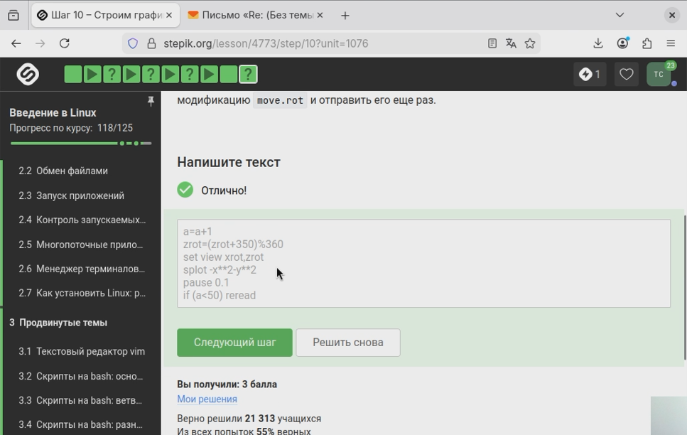
Рисунок 30

3.7 Разное
764 в восьмеричной: 7=rwx, 6=rw-, 4=r–. Итог: rwxr-xr–. Другие варианты либо неверные, либо последовательности команд дают другой результат (рис. 31).
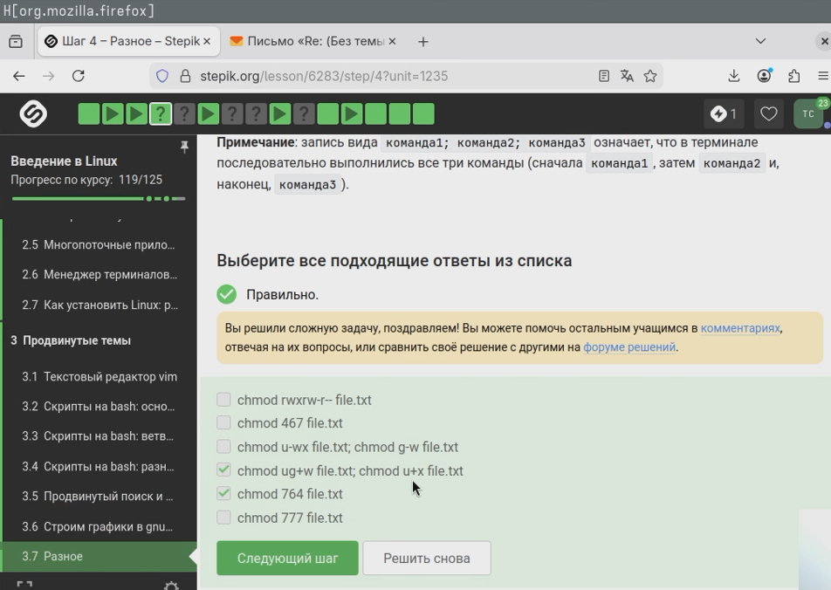
Рисунок 31
Чтобы пользователь мог создавать файлы в директории, которая ему не принадлежит, нужно либо сделать его владельцем (chown), либо дать право на запись для его категории пользователей (g+w, если он в группе, или o+w, если он в категории “остальные”). В данном случае sudo chmod o+w dir даёт право на запись всем, включая нужного пользователя, поэтому этот вариант также верен (рис. 32).
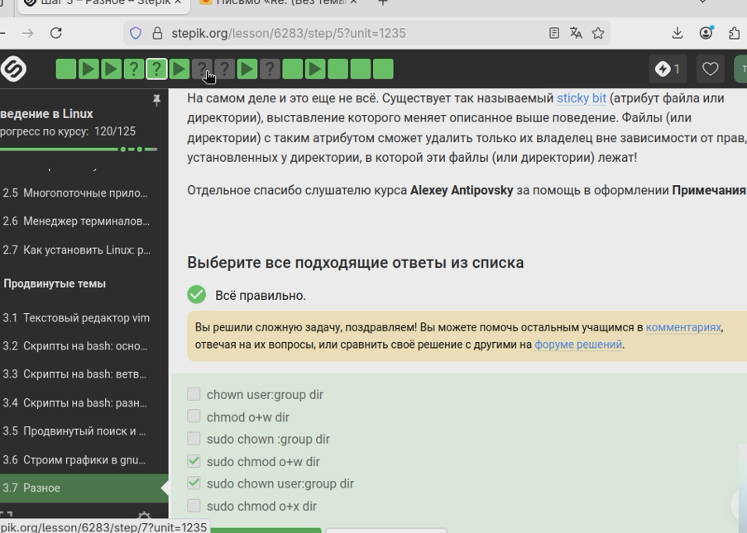
Рисунок 32
wc считает длину самой длинной строки (-L), размер в байтах (-c), количество строк (-l), но не считает буквы и предложения (рис. 33).
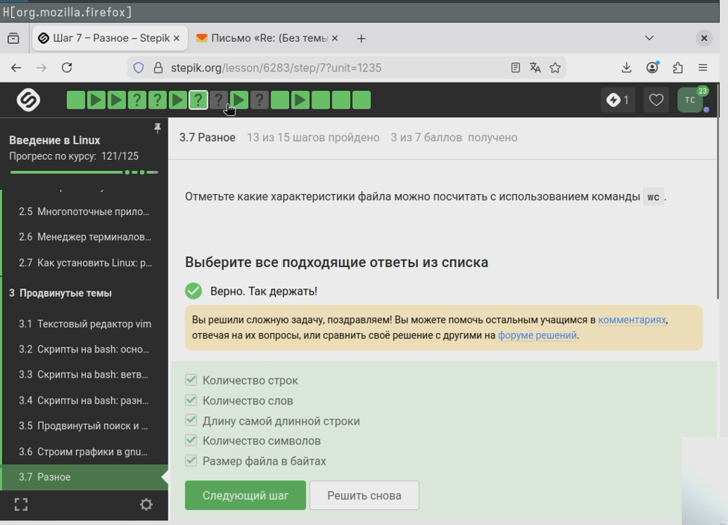
Рисунок 33
Команда du -sh (или du -h -s) выводит суммарный размер текущей директории в человеко-читаемом формате (например, 2.4M). Опция -s (summary) показывает только общий размер, без перечисления файлов (рис. 34).
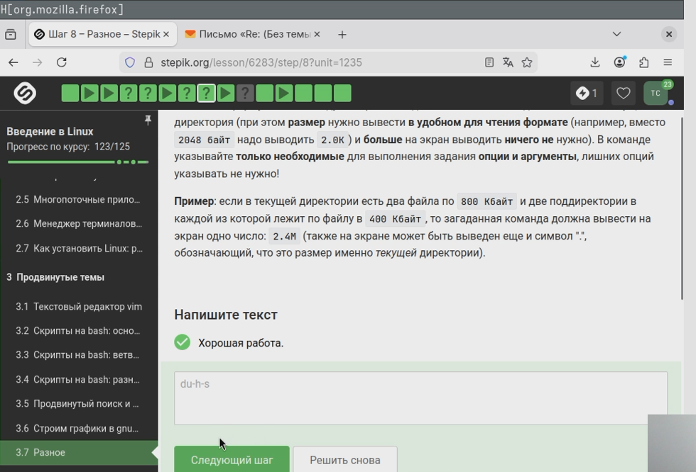
Рисунок 34
Самая короткая команда для создания трёх поддиректорий — mkdir dir{1..3}. Фигурные скобки в Bash генерируют последовательность: dir1, dir2, dir3 (рис. 35).
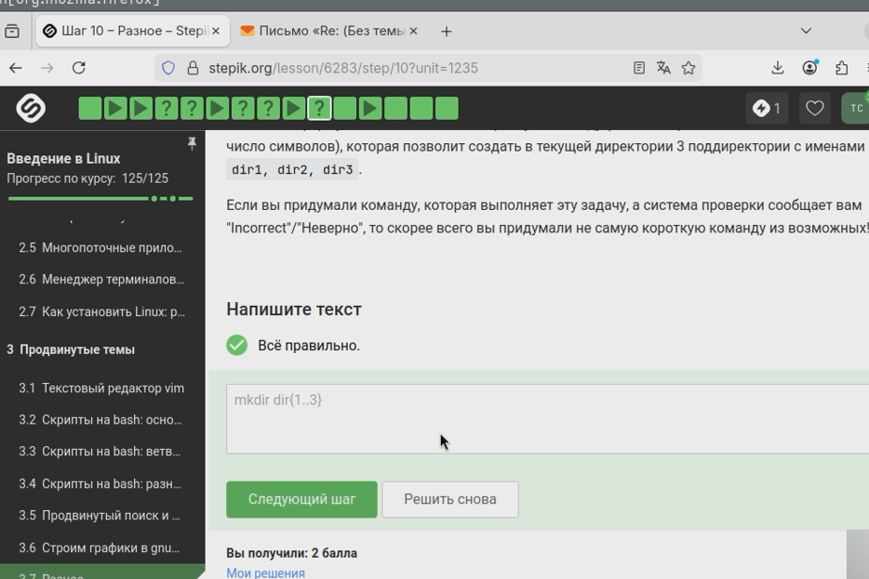
Рисунок 35

4. Выводы
Прошла Модуль 3 курса stepik “Введение в Linux!”

